在Android里，不允许在线程里更新UI界面，那么当我们要更新UI界面的时候，我们要用到Handler

例子：

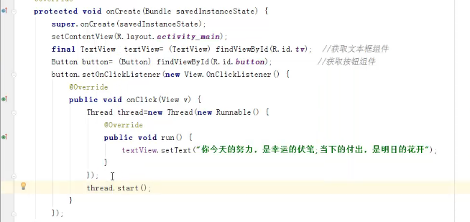

这里我们在按钮里开启了一个线程，用来动态更新文本框里的值，然后我们运行来看一下

（报错：

*Only the original thread that created a view hierarchy can touch its views（字面意思是只有创建视图层次结构的原始线程才能操作它的View，明显是线程安全相关的）*

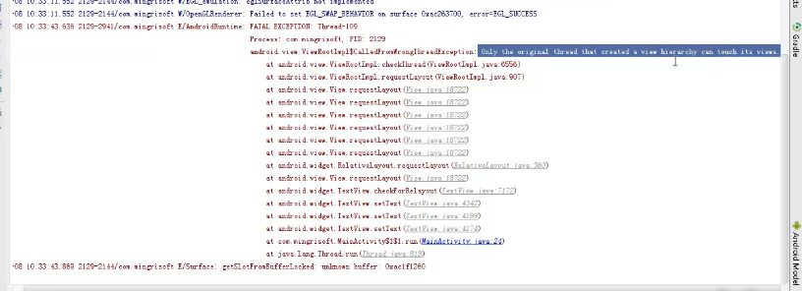

原因：我们不能再子线程中更新主线程

所以：我们要在子线程中更新主线程的时候，我们要用Handler

我们可以在单击按钮后发送一个handler

然后在handler里处理发送的消息

代码：

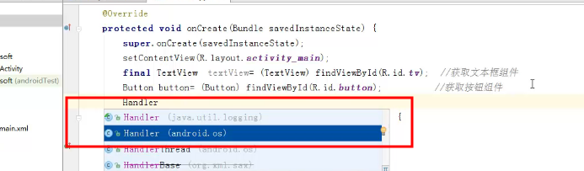

先在头部定义一个

**final** Handler handler=**new** Handler(){  
 @Override  
 **public void** handleMessage(Message msg) {  
 **super**.handleMessage(msg);  
 **if**(msg.**what**==0){  
 **map**.put(**"image"**, **imageList**);  
 **map**.put(**"title"**, **titleList**);  
 Log.*i*(**"zjc"**, **"里面："** + String.*valueOf*(**map**.size()));  
 **homeView**.showBanners(**map**);  
 }  
 }  
};

然后在线程里发送消息

handler.sendEmptyMessage(0);

然后就可以了更行ui界面了

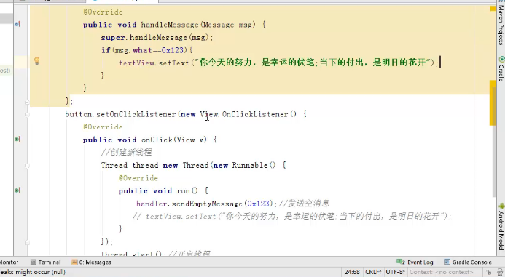

视屏详细介绍：<https://www.bilibili.com/video/av22836860/?p=163>

还有一种方法就是在线程的run方法里调用handler.post方法

handler.post(new Runnable() {  
 @Override  
 public void run() {  
 textView.setText(“更新你的ui界面”);  
 }  
 });